12/16數回
- 用邊長1公分的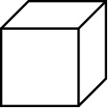堆疊成下面的立體的體積是幾立方公分？
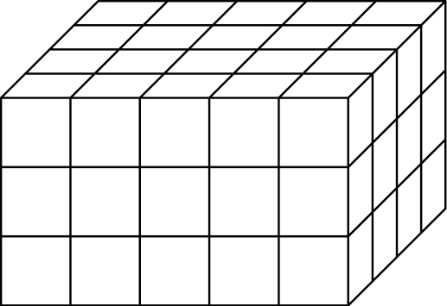
- 是1立方公分，下面立體的體積是幾立方公分？
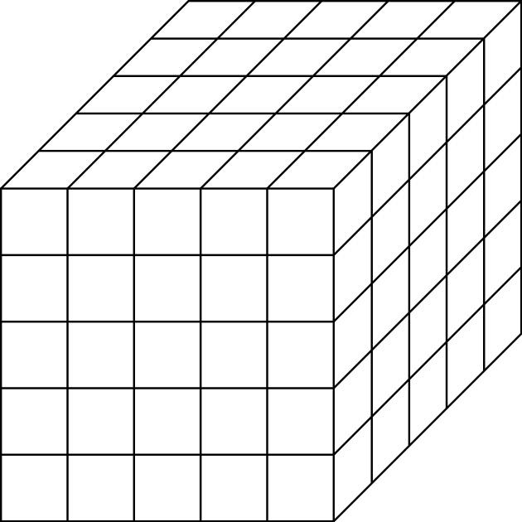
- 算出盒子的體積：
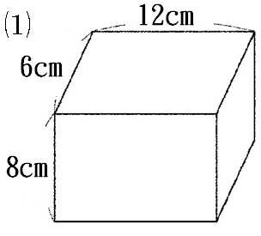
- 1個體積245立方公分的長方體盒子，長、寬都是7公分，高是多少公分？
- 1個長方體鉛筆盒，長邊是18公分，寬邊是7公分，高是2公分，鉛筆盒的體積是多少立方公分？
- 自然老師準備了1個正方體魚缸，每邊長是30公分，魚缸的體積是多少立方公分
- 用邊長1公分的堆疊成下面的立體的體積是幾立方公分？
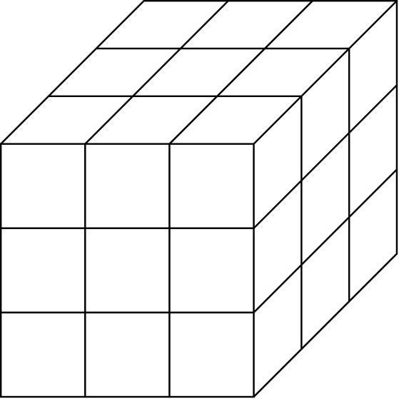
- 用邊長1公分的堆疊成下面的立體的體積是幾立方公分？
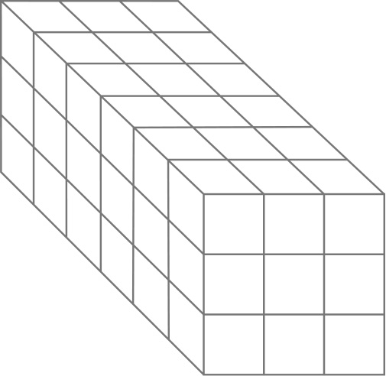
- 是1立方公分，下面立體的體積分別是幾立方公分？
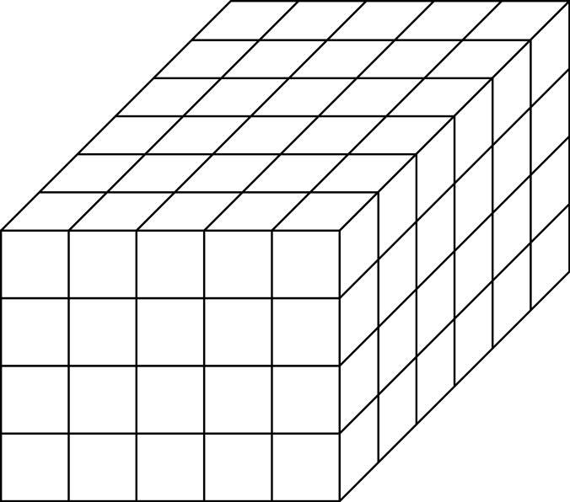

- 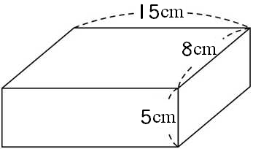
上圖的體積是（ ）立方公分。

